МИНОБРНАУКИ РОССИИ
Федеральное государственное бюджетное образовательное учреждение
высшего образования
«МИРЭА – Российский технологический университет»
РТУ МИРЭА
Институт Информационных технологий

Кафедра Математического обеспечения и стандартизации информационных технологий

Отчет по практической работе №7

по дисциплине «Проектирование программных систем»

Выполнил:  Студент группы ИКБО-11-22 | Гришин А.В.
Проверил: | Cт. преподаватель Воронцова Е.К.

МОСКВА 2025 г.
Диаграмма Ганта
Диаграмма Ганта (Gantt Chart) - представляет собой наглядный инструмент календарного планирования, широко применяемый в проектной деятельности для визуализации графика выполнения работ. Она позволяет отобразить временную шкалу проекта, последовательность и взаимосвязь задач, их продолжительность, а также закреплённых исполнителей. Такой формат обеспечивает чёткое понимание этапов разработки, помогает контролировать сроки и равномерно распределять ресурсы, что особенно важно в условиях ограниченного времени и командной работы. Диаграмма Ганта для проекта показана на Рисунках 1-4.
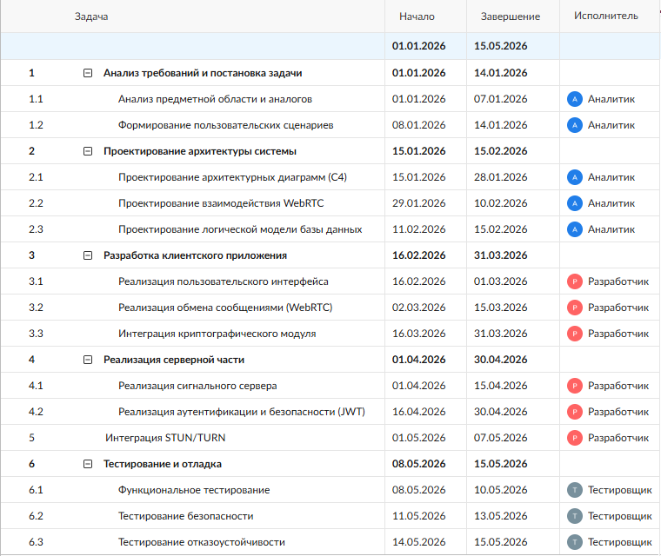
Рисунок 1 – Диаграмма Ганта: Основные пункты

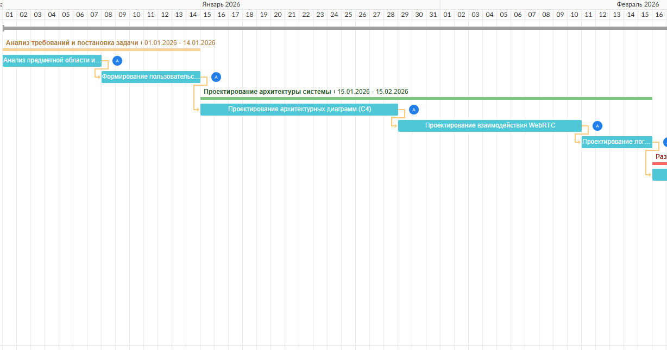
Рисунок 2 – Диаграмма Ганта
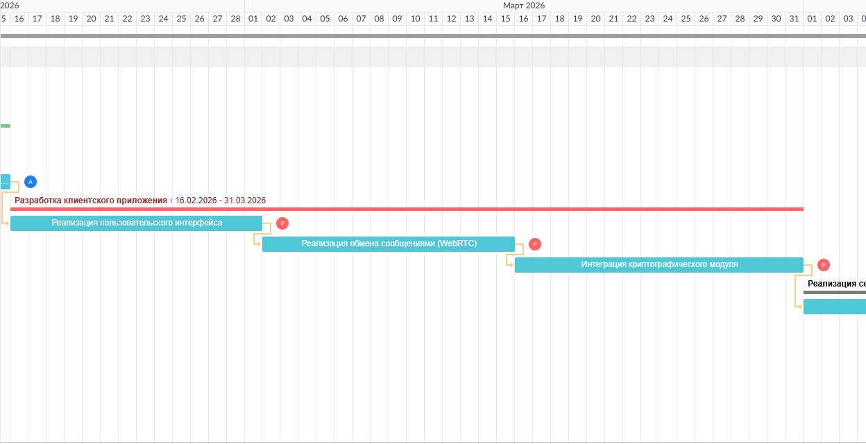
Рисунок 3 – Диаграмма Ганта
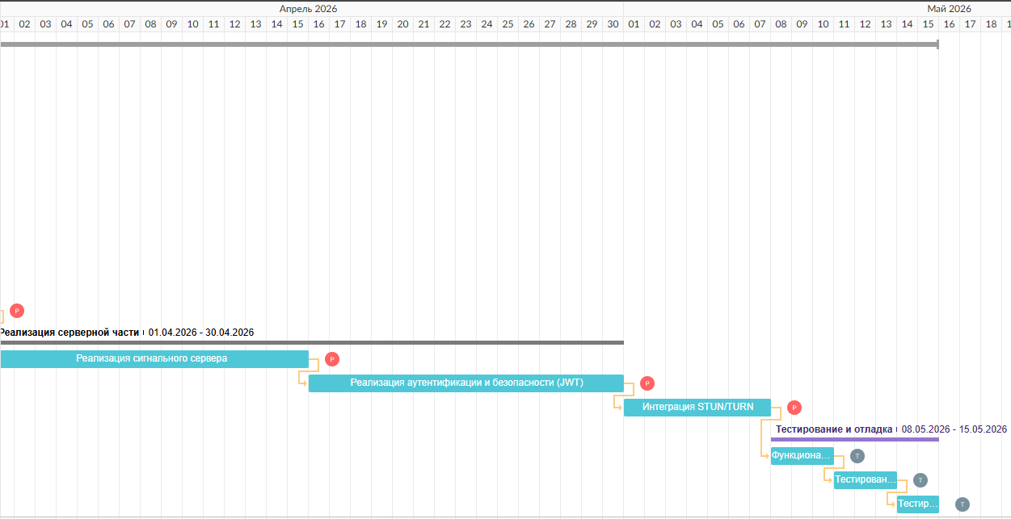
Рисунок 4 – Диаграмма Ганта

Перечень основных рисков
Информация о основных рисках проекта представлена в Таблице 1.
Таблица 1 - Основные риски проекта
Название риска | Последствия от наступления риска | Качественная оценка риска | Стратегия реагирования | Мероприятия в рамках стратегии
Ошибки при установлении WebRTC-соединения | Невозможность обмена сообщениями между пользователями | Высокий | Снижение | Использование ICE, STUN/TURN серверов, тестирование различных NAT-сценариев
Сбой сигнального сервера | Невозможность установления новых соединений | Средний | Снижение | Мониторинг сервера, автоматический перезапуск сервиса, резервное развертывание
Утечка конфиденциальных данных | Нарушение безопасности и доверия пользователей | Высокий | Предотвращение | Сквозное шифрование сообщений (AES-256-GCM), TLS, защита ключей
Ошибки криптографического модуля | Потеря доступа к сообщениям или нарушение целостности данных | Средний | Снижение | Использование проверенных криптобиблиотек (OpenSSL, Bouncy Castle), тестирование
Высокая задержка передачи сообщений | Снижение качества пользовательского опыта | Средний | Снижение | Оптимизация ICE-кандидатов, приоритет прямых P2P-соединений
Перегрузка серверной инфраструктуры | Замедление работы или отказ системы | Средний | Снижение | Горизонтальное масштабирование, балансировка нагрузки
Потеря соединения у пользователя | Временная недоступность сообщений | Низкий | Принятие | Реализация повторной доставки сообщений и уведомлений о статусе
Ошибки клиентского приложения | Краши, нестабильная работа | Средний | Снижение | Модульное и UI-тестирование, логирование ошибок
Несовместимость с сетевыми ограничениями | Ограничение доступа к сервису | Низкий | Снижение | Использование TURN-серверов и альтернативных сетевых маршрутов

